L’appel de bordeaux

DigressionS à partir de la LOI d’AUTONOMIE DES UNIVERSITES
Juste dans cette petite lettre quelques réflexions et distinctions, pour montrer l’étendue du problème de l’université. Quelques invitations. Et une petite amorce pour la suite.

Une petite introduction

Je suis un peu surpris par cette mobilisation de la communauté universitaire.non que l’époque ne soit pas au retour des mobilisations , mais surpris car elle est un peu tardive pour le motif invoqué ( archaïque même ), c’est en novembre 2007 que la loi LRU est passé et alors à part quelque mouvement sporadiques d’étudiants il n’y avait pas eu de mobilisation générale de l’université . Aussi il faut sans doute que soient remis en question les petits pouvoirs (misérables) du corps enseignant pour que la manifestation générale soit enfin votée. Ce qui n’est pas sans un certain cynisme des profs (une large part d’entre eux) envers leurs étudiants. D’ailleurs je suis à peu près sûr que si leurs revendications corpos sur leur statut sont acceptées, ils se rassoiront aussi tôt, quitte à envoyer le mouvement à l’abattoir.

Je vois bien les revendications des uns et des autres, la question me semble trop étroite, il faut envisager l’avenir de l’université et de ses usagers dans un autre vocable et avec une autre grille de lecture que celle des suppôt du pouvoir gouvernementale, car la vie ne se laisse décidément pas gérée comme une entreprise capitaliste. Il vaudrait mieux se saisir de la complexité des problèmes de notre temps, avec autant de concentration que d’imagination, plutôt que de regarder les choses par le petit bout de la lorgnette. c’est d’abord considérer l’université dans son rapport à son extériorité : le monde économique et la réalité sociologique du travail , la question de l’état et d’une nécessaire régulation voir d’une redistribution équitable, la banqueroute du capitalisme financier ( qui a entraîné justement quelques faillites d’universités aux états unis) , la remise en cause ( dé-légitimation) des dogmes et politiques ultra-libéraux et la crise climatique qui est le plus sévère démentis du capitalisme mondialisée et productiviste . Une époque nouvelle s’ouvre qui oblique de repenser toutes les questions. Faisons en sorte que nos actions et nos pensées traduisent ce bouleversement colossale : révolutionnaire. Le capitalisme productiviste, son misérable salariat et son industrie financière sont révolus. Les politiques libérales (y compris la réforme du système éducatif ou celui de l’assurance chômage) sont illégitimes car elle aggraveront la crise économique et risque, comme en 1929, de nous mener au pire. Quelque chose de nouveaux semble pouvoir émerger de la brume de l’Histoire . « Nous » le pressentons, et c’est en se jetant dans la lutte que « nous » le verrons et que nous incarneront cette nouveauté. Des convergences inédites sont à tenter. Et « eux » peuvent toujours trembler car ils font parti du vieux monde, celui qui nous a divisé, et réduit au silence, pendant presque 30 ans avant de saper ses conditions de possibilité jusqu’à devenir complètement illégitime (un non sens économique criminel). Tout comme l’opposition parlementaire et syndicale qui n’en fini pas de se décomposer. L’alternative ne peut venir que de la base. Si elle parvient à réaliser un saut cognitif dans et par les luttes tout semble à nouveau possible : 5 semaines d’un mouvement intelligent peuvent balayer tous les gouvernements d’Europe d’un trait de plume.

Sur ce qui m’a été donné de voir ce qui me semble le plus prometteur c’est les expression de pensées spontanées, même à être contenu dans le petit carcan de ces cours alternatifs que l’on voit fleurir dans les campus occupés. Il y faut juste un peu plus de consistance pour rendre l’université vraiment contemporaine et populaire, critique et transversale.
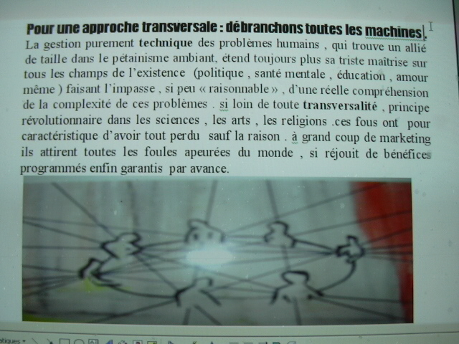

Le projet de faire une autre université.

Il arrive un peu à l’issue de toutes les mobilisations étudiantes que j’ai pu connaître ( 1995, 1998, 1999, 2003, 2006) de formuler , au delà de la critique des réformes en cours au sein de l’université ( cip , rapport Attali , plan U3M , réforme lang , réforme ferry , CPE , projet pécresse), le projet de faire une autre université , d’affirmer une positivité des luttes , localement , et prendre le « cœur » de ce qui fait la vie universitaire , le rapport au savoir , pour enfin dire ce que nous voudrions , ce qui nous est possible d’envisager . Ce projet qui arrive souvent en bout de course émerge cependant pendant les luttes sociales et se décline souvent sous le motif de la réappropriation de l’université, en prolongement d’une réappropriation partielle, qui a lieu pendant les luttes, lors de l’occupation d’un local, de l’animation d’un lieu de lutte, d’informations « alternatives », et de vie collective. C’est aussi surtout l’amorce de prise de conscience qu’entre l’hypocrisie de l’état, le carrière des profs et l’utilitarisme des étudiants, il n’y a pas de place pour une réelle transmission du savoir, qui guide aussi l’envie de faire autrement ou défaire l’université.

Une autre voie d’accès à ce genre de projet est obtenue sous le vocable « d’université populaire » qui vient du mouvement de l’éducation populaire qui a , par l’intermédiaire des bourses du travail , accompagné le mouvement ouvrier des 2 siècles précédant et ce voulait un outil d’émancipation pour les ouvriers . C’est un mouvement qui reprend un peu des couleurs ces dernières années sous l’impulsion de l’alter-mondialisme où des organisations comme ATTAC et de petit philosophes médiatiques (comme Michel ONFRAY à Caen) proposent une transmission formel d’un certain nombre de savoirs dit « critiques » où peu transmit ailleurs notamment par les institutions étatiques. L’accès à ces savoir sont souvent gratuits, non sanctionné par des examens et ont plutôt pour vocation de sensibiliser le citoyens sur les problèmes actuels et le plus souvent politiques.

Cela me semble surtout montrer qu’il y a une réelle demande philosophique et politique, ou demande d’élucidation. Demande à laquelle répondent les initiatives mentionnées ci-dessus. Mais de façon générale c’est la question de la science et de la démocratie qui se pose inlassablement depuis Socrate et l’antiquité Grecque dans leur opposition à la démagogie et aux préjugés du sens commun. (À notre insondable bêtise). Elles ne peuvent pas se réduire aux mouvements de foule ou de mode mais exige organisation et médiations face à la complexité et compte tenu de notre rationalité limitée. Car en plus il faut reconnaître qu’il y a un véritable mur de la complexité qui ne peut passer la rampe d'un large public, de même que nous vivons tous dans une saturation de l'information qui est bien réelle : impossible de tout lire, de répondre à tous, de suivre toutes les évolutions en cours. Ce sont des contraintes cognitives et temporelles qu'il ne sert à rien de nier mais, s'il faut les reconnaître, ce n'est pas pour tomber dans le fatalisme ou l'utopie, c'est pour corriger le tir, surmonter nos échecs, s'organiser en conséquence.
La solution de nos limites cognitives, n'est pas la production de nouvelles informations alors qu'il y a déjà une telle surproduction, c'est l'organisation au service de projets collectifs, comme le savent les entreprises et comme nous l'apprennent la théorie des systèmes ou la cybernétique : ce sont les finalités communes qui orientent les flux, sélectionnent les informations pertinentes et mobilisent les ressources dans une "direction par objectifs", objectifs impossibles à atteindre sans cela. Contrairement à l'opinion commune, les organisations (apprenantes) sont d'abord des structures de traitement de l'information, constituant une mémoire collective, permettant de rassembler, stocker, filtrer, valider, répartir l'information et optimiser son traitement, améliorer les temps de réaction en fonction de l'objectif commun. Pour cela, les processus cognitifs consistent à éliminer les informations inutiles (le bruit), raréfier, sélectionner, synthétiser et hiérarchiser l'information, amplifier les événements les plus pertinents. Cela suppose une division des tâches et une organisation en niveaux hiérarchiques avec des noeuds de concentration et de distribution de l'information, avec des médiateurs, des traducteurs, des facilitateurs, des "portails" mais aussi des décideurs (positions inévitablement disputées).

Donc plus qu’une université alternative, vaudrait t’il mieux prendre le parti de construire une organisation apprenante, faisant une large par à l’autodidactie et l’éducation mutuelle. Pour les plus déterminés, et là où nous nous trouvons, ce sera le travail des prochains mois et des prochaines années. Et ce petit article tient lieu d’invitation au travail et à la rencontre pour se grand chantier.

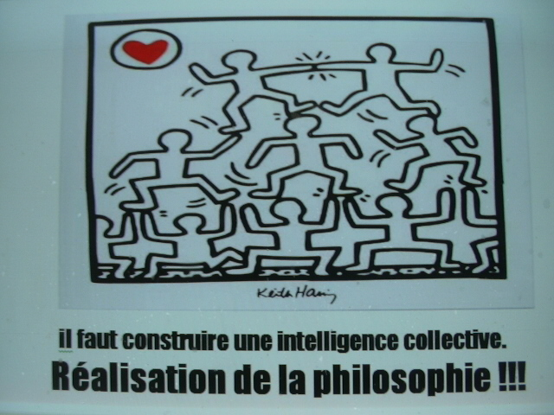

Le rapport au savoir dans l’éducation nationale est absurde.

Par rapport au savoir, il faut entendre ce qui se transmet, comment on le transmet, et pourquoi ? Tout autant que l’attitude des intéressés face à ce même savoir, le « métier » d’étudiant, comme le « métier » d’enseignant.

La transmission est un problème en lui-même très complexe. Il y a la transmission aux générations futures , et qui dépend d’une conception de l’avenir ( du travail le plus souvent) tout autant que de l’état de la recherche et du rapport entre savoir mis à jour par la recherche et savoir transmit , c’est le rôle sinon du prophète ou du messie du moins celui de l’enseignant chercheur ( dont la vérité n’est pas révélé , mais validé , selon des critères qui font consensus à un moment donné, par la communauté universitaire) . il y a également la transmission à l’adversaire , qui est prise en charge par le traître, qui peut être considéré comme une figure partielle de la dialectique , de l’homme qui dans le temps va se contredire. Il y a ensuite une dimension formelle dans la transmission, par exemple les cursus, tel qu’ils sont établit tous les 4 ans des les plans quadrillenaux, qui visent la transmission explicite de savoir, savoir faire sous la forme d’enseignements (où l’on vise à faire connaître par le signe). mais il y a aussi une transmission informelle par exemple le bénévolat des étudiants , qui participent à des associations , des collectifs militants , … , acquièrent un certain nombre de compétences complexes ( relationnelle , communicationnelle , organisationnelles , existentielles , … ), qui parfois ne sont même pas attendus ou voulu, sans pour autant que cela passe par un enseignement formelle , mais seulement par des expériences .une expérience de lutte peut s’avérée à cette égard très formatrice. Il faut noter que la simple suivit des cursus formels, à l’université, permet l’acquisition de compétences informels (docilité, politesse et savoir vivre? flexibilité, utilitarisme, …).
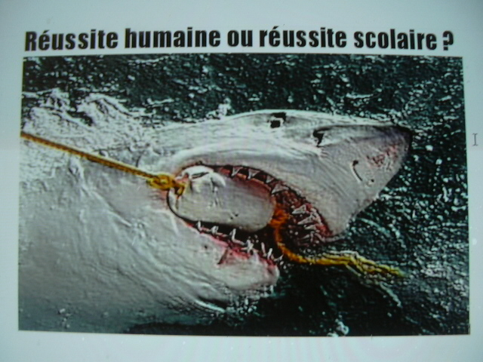
Le « comment » semble se décliner en cours magistrale ou séminaire et travaux dirigés, travaux pratiques, pour la dimension formelle, et en « débrouille toi par toi-même » pour le reste. Le cours magistrale c’est pile poil taillé pour les mandarins ( pour leur misérable ego) et cela répond aussi à l’université de masse. On peut toujours le critiquer , notamment pour ses effets dépersonnalisant dans le rapport au savoir , mais aussi parce que les professeurs qui se prêtent à ce jeux refusent souvent de donner leur cours dont ils lisent souvent simplement une version écrite , pour des raisons étranges de droit d’auteur (?). Cela serait sans doute bien plus efficace de publier ces cours sur un énorme forum de discussion, ce qui laisse la par belle aux commentaires et autres réponses écrites, et à un échange plus constructif. Mais de façon générale ce qui est dénier dans le système éducatif c’est la possibilité, si riche, que les étudiants, lycéens, puissent aussi avoir quelque chose à transmettre. L’éducation mutuelle, pourtant si efficace et tellement plus désirable, où tout savoir su et maîtrisé est un savoir transmit, est bien le refoulé du système éducatif. Sans doute que les TD et le TP sont nettement plus participatifs, mais dans l’ensemble chacun rechigne à voir, que, comme l’a bien montré CASTORIADIS, développer l’autonomie de chacun c’est considérer chaque étudiant comme l’agent essentiel du développement de son autonomie, ce jeu où chacun peut en devenir le héros. Ce qui est très loin de cette sorte de dressage adaptatif passivant où les usagers sont plus consommateurs que sujets d’apprentissages, et où l’enjeu est plus l’initiation brutale aux tristes vertus du salariat qu’a celle des subtilités de l’intelligence humaine.

Quant au « pourquoi » il est extrêmement contradictoire mêlant dans la formation des futurs travailleurs « autonomies » et « aliénation », ces deux termes étant eux même entendus comme équivoques, par exemple pour l’autonomie, selon que l’on veut la liberté du citoyen, ou celle de la marchandise, on fera tout à fait le contraire dans la formation. Les « démarches qualité » qui font depuis quelques temps leur apparition dans l’évaluation des agents du système éducatif, comme c’est depuis très longtemps le cas dans l’industrie, inaugurent à l’université, par cette mauvaise cybernétique (celle du pouvoir), un système où tout le monde contrôle tout le monde sur des finalités qui ne sont définis par personne. Dès lors la question ne semble plus être que celle du perfectionnement de son aliénation et de sa barbarie éclairée au gaz ?

Ensuite à l’heure de la massification des études ( c’est vrai qu’il n’y a pas eu de véritable démocratisation du savoir, Internet est peut être bien plus efficace que l’université française sur ce point mais sans pouvoir vraiment branché ce réseau sur le dernier terminal ( nous les humains collaborant), et qu’un projet alternatif devra pouvoir relever ce défi) la transmission de l’information est problématique à l’heure des foules sentimentales : le message doit être simplifier pour être entendu par tous . Si bien que comme dans les foules, l’université est le règne de la médiocrité, des simplismes, des dogmatismes en tous genres. Et cet isolement dans la masse vaut tous les isolements du monde, qui constituent pourtant le pire des peines sociales.

Dès lors pas étonnant ce « malaise » étudiant , rien est fait à l’université pour y remédier ( du suicide aux maladies mentale , en passant par la précarité , à l’heure critique de l’entrée dans la vie ) , c’est peut être la convivialité qui fait le plus défaut. Pas étonnant non plus que les étudiants ne lisent presque pas, écrivent peu, et sont si peu nombreux à être vraiment passionné par un champs de savoir.



Et puis il y a cette difficile question de l’avenir qui reste toujours ouverte, contradictoire et difficilement prévisible, mise à part pour l’évolution des techniques, et où les usagers de l’université ont tout autant leur mot à dire que le reste de la société qui finance cette charmante petite entreprise. Dans un contexte historique, où l’avenir est plus incertain que jamais, le plus décisif est sans doute de prendre position sur l’avenir et d’en éclairer les possibilités, les nécessités et les illusions, notamment sur l’avenir du travail pour qui passerait par l’université. Il me semble que les étudiants devraient davantage se recentrer sur cette question, pour appréhender tout le reste, qui est fort complexe et où toutes les questions font un peu système (l’histoire). Nous demander déjà comment à titre individuel nous envisageons l’avenir, nos projets autant personnels que collectifs, et en fonction de ce qui déjà nous relie ou nous sépare. Il faut libérer la parole si ce n’est pas déjà fait. Et ne pas avoir peur de prendre le temps nécessaire quitte à passer de temps à autre par l’écriture et la correspondance, en plus des relations de face à face.

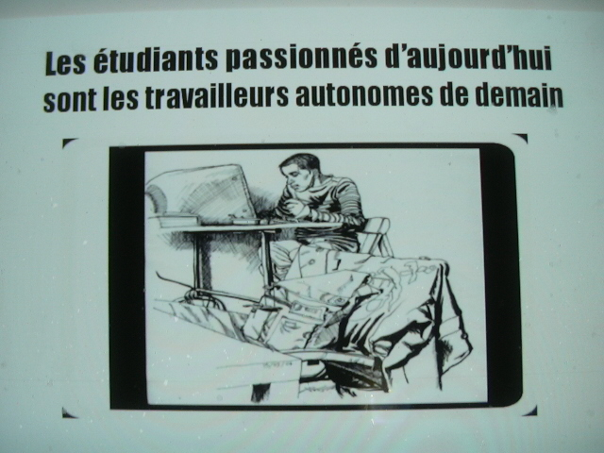

Je ne peux que vous rejoindre le texte que j’écrivais il y a quelques mois, à l’occasion des dernières mobilisations étudiante de novembre 2007, et que j’avais posté sur le site dissensus.org (qui pourrait commencé à être cette fameuse « université critique et populaire ») où figure un lien d’un article sur l’avenir du travail du site Web de Jean ZIN qui lui aussi est une université critique à lui tout seul.
Voilà ce que je disais à l’occasion d’effets d’annonces (une histoire de gros sous, lorsqu’ils disaient qu’ils allaient mettre le paquet sur l’université, j’imagine que c’étais encore une blague de plus) de la ministre Pécresse suite à la mobilisation étudiante. :
"Ces questions matérielles ne sont pas négligeables. Cela dit même de ce côté là je crois qu’on est encore loin du strict nécessaire, pour que les conditions faites aux étudiant soient un minimum supportable. Cela dit c’est vrai que (à la demande de Julie sudrie de la confédération étudiante) la ministre a décidé de faire de l’insertion professionnelle des étudiants la 3ème priorité de cette loi "d’autonomie".
le problème c’est que personne semble en mesure de dire ce que deviennent les étudiant à la sortie de l’université . La jeunesse est quand même là avec les femmes pour supporter l’ensemble de la précarité sociale. Il y a sans doute ceux qui arrivent à rentrer dans le salariat (70 % des embauches s’y font en cdd) dans les services j’imagine (banques assurance, ...) qui ne doivent pas rigoler tous les jours de voir leur formation avoir si peux de lien avec leur CDD. Il y a aussi ceux qui rentrent dans la fonction publique mais travailleur pour l’éducation nationale où les collectivités territoriales ce n’est guère plus bandant et il y a finalement peu d’élus. Enfin il y a ceux qui vont se retrouver, une fois atteint fièrement l’age de 26, dans le RMI. Ceux là, qui aujourd’hui se voit condamné au précariat dont on les fait rentrer à coup de pied dans le cul, doivent comprendre ce que c’est que l’insertion professionnelle (tout autant que les chômeur en fin de droit
qui se font radier à la moindre suspicion de fainéantise).
Et quand on voit ce que nous promet Sarkozy, avec le contrat unique (qui n’est rien d’autre que le démantèlement quasi complet du code du travail sans aucune contre partie, à l’inverse de la flexis-écurité scandinave) ou la fusion ANPE/ASSEDIC qui pourrait bien engrosser encore un peu plus le nombre des sans droits et des suicidés ... on se demande si on ne va pas tout simplement, mais progressivement, rétablir l’esclavage le plus sauvage. C’est bien le triste avenir du travail entre abou graïb et guantanamo. ?
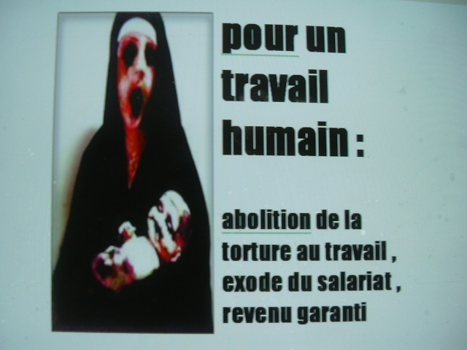
à l’inverse de ces éléments bien connus il faut voir aussi que le travail à changé radicalement . Il devient de plus en plus collaboratif, discontinu, exige de nous créativité et autonomie et se doit d’être passionnant. C’est encore une réalité très minoritaire (qui concerne peut être justement la catégorie des post étudiants rmistes que je citais plus haut, ceux qui aspire au travail autonomes et au professions libérales pour tous pour réaliser des projets qui les passionnent), mais c’est une réalité en très forte progression, si bien qu’on peu penser qu’a l’avenir c’est ce qui va l’emporter. Ceux qui se lancent dans cette voie, du fait que les rapports de productions sont inadaptés, le font au prix de sacrifices considérables (précarité, isolement,...) alors qu’il sont bien les acteurs de la nouvelle économie de la connaissance et de la richesse de demain. C’est là qu’on pense tout de suite à la nécessité de protections comme le revenu garanti (suffisant et inconditionnel). Si cette idée à encore bien du mal à s’imposer on peut penser qu’elle finira par s’imposer car c’est au moins une nécessité économique (il y a bien d’autres justifications) de continuer à développer les forces productives.
Mais de façon générale c’est en repensant la réalité du travail et ce qui est nécessaire, possible et souhaitable dans la transformation des rapports de productions que les étudiants (est les autres, je pense aux auditeurs libres, au simple quidam en questionnement, à l’homme studieux quel qu’il soit) auront une chance de repenser la question des apprentissages et de l’université.
Je me doute bien qu’entre le carriérisme des profs et l’utilitarisme des étudiants (sans parler des syndicats) il ne doit pas y avoir beaucoup de place pour une telle réflexion. Si cela concerne et intéresse un petite 50 aine d’individu, sur bordeaux, ce sera déjà très bien.
pour celles et ceux qui voudraient amorcer un début de réflexion je vous indique le lien vers un article qu’a fait jean Zin : c’est une critique virulente du livre d’Attali , "l’avenir du travail" , c’est très bien écrit et très stimulant pour qui voudrait bien comprendre que les étudiants passionnées d’aujourd’hui ( et ils ne doivent pas être si nombreux que ça) sont les travailleurs autonomes de demain , et toute le richesse de ce pays où la connerie ce porte un peu trop souvent en médaille . :
http://jeanzin.fr/index.php?2007/08/03/106-critique-de-l-avenir-du-travail "

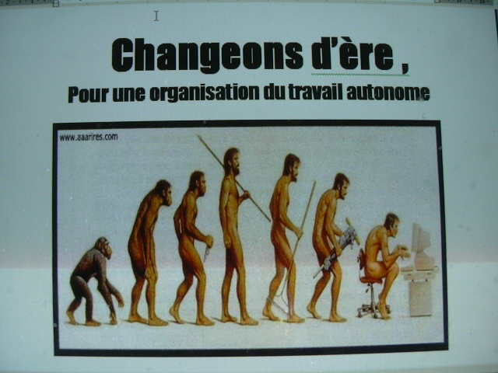
Le travail autonome, c’est tous les indépendants qui subissent aujourd’hui la précarité de plein fouet : agriculteurs, créatifs, journalistes et autres intellos précaires, informaticiens, autres professions libérales , services à la personne….

Un enjeu de l’époque serait de créer une organisation des travailleurs autonomes (OTA) pour développer des revendications en liaison avec ces professions, revenu garanti suffisant et inconditionnel, relocalisation de l’économie, gratuité numérique … voilà encore une invite à ceux que ça intéresse.

Cela dit même si ce volet sur le travail autonome est décisif, je n’oublie pas que le salariat constitue l’essentiel des embauches. Et qu’il ne disparaîtra pas du jour au lendemain. Il faut bien reconnaître qu’il s’est considérablement dégradé (parfois jusqu’à la torture mentale) et que les nouvelles embauches de salariés se font en CDD voir en temps partiel subit, même si le CDI reste encore la règle de façon générale. Ici, face à un travail de plus en plus discontinu , il faut bien penser une continuité de revenu , au moins sous la forme de minima sociaux et de chômage , à défaut d’un réel revenu garanti . L’idée d’une sécurité sociale professionnelle, portée par la CGT, est séduisante, mais le problème est qu’elle laisse de côté tous les « sans-travail ». La RTT peut aussi être envisagé pour améliorer les conditions de travail, mais il vaudrait mieux voir au cas par cas plutôt que de pondre une loi uniforme pour tous, ce qui s’avère assez inefficace et peu créateur d’emploi, comme on l’a vu avec les 35heures. Enfin l’augmentation des bas salaires, des minima sociaux et du chômage, dans un premier temps, doit être encourager : cela pourrait même s’avérer décisif pour relancer l’économie dans le contexte de la crise présente. Comme on ne peut augmenter le coût du travail dans une Europe et un monde livrée au libre échange et au dumping social et monétaire, il faudra sans doute augmenter TIPP et TVA et diminuer les charges sociales en exigeant que les patrons augmentent les salaires, et avec le reste des recettes augmenter significativement minima sociaux et le chômage. Bien d’autres mesures peuvent être envisager pour ré humaniser le travail salarié.

Enjeux locaux des mobilisations. Un projet à méditer pour cette année : Broca 3.
L’écologie politique manque de visibilité sur bordeaux, et même sur le net bordelais. il y a bien les décroissants du collectif" le pas de côté" qui se réunissent rue camille sauvageot au samovar , qui posent certaines idées comme la décroissance matérielle et la relocalisation , voir le revenu garanti pour certain . il y a aussi chiche bordeaux , dont certain membres participent à la revue écorêv ( la revue de référence pour l'écologie politique à la André gorz ou jean zin ) . il y a enfin dissensus (?) où sur le site Web les questions de revenu garanti et le phénomène des créatifs culturels et des monnaies locale ( indispensable à une relocalisation de l'économie) commencent tout juste à être discutées . C’est pourtant une optique qui pourrait mettre d'accord toutes les chapelles, et rassembler toutes les tribus, tracer sinon des points d'accords et d'alignement au moins l'ébauche d'un débat bordelais pour une alternative politique et certainement des points de convergence.
Ensuite l'université elle même, à qui Sarkozy dans sa dernière conférence de presse (fin janvier 2007) souhaite redonner le rôle "d'effervescence et de bouillonnement intellectuel" qu'elles n'auraient jamais du perdre (on peut le dire surtout depuis l’expérience de Vincennes) pour assoire sa fameuse politique de civilisation, ne donne aucune place et aucune valeur à l'écologie politique. C’est pourtant la seule discipline, ouverte à la complexité, poursuivant une systémique sociale dans une optique radicalement humaniste, qui unifie l'aventure de l'homme avec celle de son environnement, de sa planète et du cosmos. L’approche est la plus globale possible et les réponses, preuve de sa pertinence historique, essentiellement locales.
Avec les pbs climatiques, l'anomie des sociétés contemporaines où la progression du suicide et des maladies mentales son influence et sa nécessité ne peuvent que prendre de l'importance dans le futur.
Jean zin dans une correspondance récente me signifiait son désir, à partir du moment où un groupe (voir un carrefour critique) se formerait, de le suivre à distance et d'avoir des correspondances avec ceux qui le souhaitent.
L’intérêt de ce petit projet Broca 3 serais sans doute de prendre le meilleur de l’université (cours, séminaires, bibliothèques, …) mais également de le faire copuler avec le meilleur de la marge culturelle et politique histoire de pouvoir ré enchanter le rapport au savoir par un espace festif et enfiévré (pulsatif) où le meilleur côtoie le pire, un espace furieux.
Il est une écologie urbaine autant insolite que charmante, c'est assurément celle des abords immédiats de l'université bordeaux II victoire, en particulier la rue Paul Broca. Il y siège la maison des associations de cette fac de sciences humaines (Broca 4), et de l'autre côté de la rue Broca la fac en elle même avec les bâtiments les plus anciens.
un squat à l'intérieur de l'université ( bâtiment ancien ) , pose assurément de trop nombreux problèmes de sécurité et risque une expulsion manu militari quasi immédiate ( d'autant plus si des non étudiants s'y font les porteurs d'un quelconque projet) . mais il en est peut être tout autrement de Broca 3 qui communique assurément avec la maison des associations ( Broca 4) et donne aussi la possibilité dans le futur d'investir Broca 2 ( il s'agit donc là d'un projet de squattage très évolutif). Le bâtiment qui contient 3 salles d'environs 60 m² (2 au rdc et une à l’étage) et un chiotte et lavabo, peut être entièrement sécurisé avec 4 verrous. On pourrait faire une salle de réunions conviviale permanente, un lieu de concerts et d’exposition, et reste une 3ème salle dont l'usage reste à préciser. Un observatoire de la vie étudiante pourrait être le bien venu, et très utile pour se faire accepter par l'institution (histoire de rectifier les boulettes du "campus bleue " de Lapeyronnie, ou les balourdises de Felouzis sur le même sujet). Tout reste à discuter.
Mais l'intérêt de la localisation, tout en étant à l'université et dans un lieu à priori studieux, c'est que c'est aussi un lieu largement ouvert sur la ville et bx centre. Ne serais ce que par la proximité des asso étudiantes comme "l'autre" (l’asso des étudiants d'ethnologie avec son festival du film ethnographique largement ouvert sur la ville) ... ce qui est déjà bien partir pour en faire un lieu d'éducation populaire et mutuelle. De contribuer à créer une organisation apprenante.
Le problème c'est qu'il faut au bas mot une bonne quarantaine de personnes pour se lancer dans une telle occupation et notoirement pas mal d’étudiants. Or je n'en connais aucun. Mais avec ce retour des mobilisations étudiantes le problème peut être facilement contourné.
Mais conviendrez vous que l'idée d'un centre pour révolutionnaires de l'écologie politique venant d'horizons divers est tout de même assez alléchante, et pourrais faire pas mal de bruit, à la fac et en ville.
Une date peut être : pas avant septembre 2009. Il faut que ça mûrisse et que le noyau dur (il faut qu’il s’en forme un) soit parfaitement conscient des enjeux et un minimum préparé.
Les moyens sont dérisoires (4 verrous) car il y a déjà l'eau et l'électricité, le chauffage gratuit, et à terme on aura peut être la possibilité de détourner une partie des moyens de la fac (salle de projection, ciné club, organisation de gros évènements). La logistique de la fac est très conséquente.
À méditer donc.

Liens utiles
Espace réflexif :
http://jeanzin.fr/
http://www.dissensus.org/
http://ecorev.org/
http://forum.decroissance.info/viewforum.php?f=82&sid=d554426338acb19b6101872369bf3532
Espace informatif :

http://www.actuchomage.org/

http://bellaciao.org/fr/

http://contreinfo.info/

Espace furieux : concerts et musiques

http://lespotagersnatures.free.fr/

http://profile.myspace.com/index.cfm?fuseaction=user.viewProfile&friendID=62960359

la centrale , rue Bouquière , lieu de concert à bordeaux

http://www.atheneelibertaire.net/

http://beruriernoir.fr/

http://www.folkloredelazonemondiale.fr/mailorder/index.php

http://profile.myspace.com/index.cfm?fuseaction=user.viewProfile&friendID=221817357
label sonatine musique , du très bon rap bordelais .

www.dogmazic.net/ musique libre , site bordelais

Bonne lecture

Amicalement

Yvan : http://www.myspace.com/yltc

Autres..affiches..ici :
http://viewmorepics.myspace.com/index.cfm?fuseaction=user.viewPicture&friendID=121669666&albumId=2146497

Changer le travail pour changer l’université !!!

